Guias estelares
O guia estelar de GitHub
Introdução
- Pra quem é o curso?
O git é um gerenciado de projeto, de histórico do projeto, alterações no projeto que forem sendo realizadas ao longo do tempo. O GitHub é um repositório remoto de projetos. Podemos usar o Git sem o GitHub, mas não o inverso.
Give your code a home in the cloud – “Colocando o código na nuvem”.

- Requisitos para o curso e revisão de Git
$ git push – para enviar os arquivos e alterações para o repositório remoto (GitHub).
$ git pull – Para trazer alterações que foram realizadas no próprio repositório remoto (GitHub) para o repositório local(Git).
$ git clone – Para baixar um repositório remoto qualquer e completo para o repositório locale seu repositório remoto.

Guias estelares
O guia estelar de GitHub
Primeiros passos
- Criando uma conta
acesse https://github.com e clique em “Sign up” para criar uma conta. Crie um Username, adicione um endereço de e-mail e clrie uma senha.
Em Welcome to GitHub preencha os dados de acordo com seu perfil. Depois verifique seu e-mail.

- Configurando perfil público
Em What do you want to do first? Clique na imagem do perfil no canto direito superior, depois em Your profile, em seguida em Edit profile. Edite seu perfil com seu nome, e-mail principal e outros e-mail’s.

- Conhecendo a página do usuário.

Guias estelares
O guia estelar de GitHub
Primeiros Criando repositórios
- Criando repositório online
No canto direito superior clique no símbolo do + e depois em “New repository”. Em “Repository name” coloque um nome para o seu repositório. Deixe a opção “Public” marcado. Marque a opção “Add a README file”. Por fim, clique em “Create repository”.

- Conhecendo a página do repositório

- Atualizando o repositório
Selecione o arquivo no repositório e clique no lápis do lado direito do nome do arquivo para editar. Após realizar as alterações, você pode ver como irão ficar as alterações clicando em “Preview changes”. O que está com uma barra vermelha ao lado significa como era o arquivo antes de ser alterado. O que está em verde, significa o que foi alterado.
Qualquer arquivo online que for realizado alteração, já estará sendo feito um commit. No final da página da ediç;ao do arquivo terá o campo “Commit changes”. Nos campos em branco, preencha com alguma mensagem a respeito do que foi realizado no arquivo. Depois clique no botão verde “Commit changes”.

- Copiando ideia de README pessoal

- Colaborando em outros repositórios

- Conhecendoo restante da página pessoal

Guias estelares
O guia estelar de GitHub
Trabalhando com repositórios
- Criando chave SSH
Clique na “seta” al lado de sua imagem (canto direito superior) e depois em “Settings”. Procure no lado esquerdo o botão “SSH and GPG keys”.
Abra o terminal e execute o seguinte comando:
$ ssh-keygen -t rsa -b 4096 -C “seu email” - é só teclar Enter e uma chave será criada. Para pegar essa chave execute o seguinte comando:
$ cat ~/.ssh/id_rsa.pub
Copie todo o código que aparecer a partir do ssh-rsa até o final do seu e-mail. Volte para ao página do GitHub e clique no botão verde “New SSH key”.
Na próxima janela em “Title” coloque um título para sua chave que geralemente é o nome de sua máquina e em “Key” cole o código que você copiou do terminal. Em seguida clique no botão verde “Add SSH key”. Pronto sua chave SSH foi criada.

- Adicionando chaves ao gerenciador local SSH Agent
https://docs.github.com/en/github/authenticating-to-github/generating-a-new-ssh-key-and-adding-it-to-the-ssh-agent
Você pode clicar no link acima e seguir os passos para criar sua chave SSH e depois adiconá-la no SSH-Agent.

- Linkando um repositório remoto com local

- Modificando arquivos local e enviando para repositório remoto
Após fazer alguma alteração no arquivo local, execute o seguinte comando:
$ git commit -am “mensagem” - para adicionar o arquivo no Stage Area e commitá-lo para o Local Repository. OBS.: O arquivo já foi adicionado pelo menos uma vez no Stage Area, caso contrário não funciona.
$ git push – para enviar o arquivo alterado para o repositório remoto (GitHub).

- Modificando arquivos remotos e puxando para repositório local
Quando você alterar um arquivo no próprio GitHub e fez o commit changes, será preciso puxar essas alterações para o repositório local. Para isto, abra o terminal e acese o diretório do repositório local e execute o seguinte comando:
$ git pull – para puxar as alterações realizadas remotamente para o repositório local.

- Entendendo o histórico remoto
Acesse o repositório e depois clique no botão de que tem um relógio a quantidade de commits e a palavra commit tudo junto. Uma nova tela abrirá com todos os commits daquele repositório (histórico de commits).
Ao clicar no hash será apresentado as modificações que foram realizadas naquele arquivo.
Se clicar no botão “<>”, será levado para a página no momento em que foi realizado aquele commit. Note que o número total de commits deste repositório será alterado, por exemplo se você acessar o primeiro commit, só apresentará 1 commit.

- Corrigindo conflitos de merge
Quando Você faz alterações no repositório remoto, não executa o git pull e depois faz alterações no repositório local e tenta executar o git pull, um erro será apresentado. Para corrigir esse erro basta abrir o arquiv local no Vscode e escolher quais alterações você quer para seu projeto.
Guias estelares
O guia estelar de GitHub
Outras features
- Pesquisando no GitHub
A pesquisa pode ser realizada na caixa ao lado do símbolo do GitHub (canto superior esquerdo), escrevendo qualquer termo de interesse. Ela pode ser realizada no repositório que você se encontra, no usuário em que você se encontra ou em todo o GitHub.

- Estrelas e git clone
Ao acessar um repositório alheio você pode puxar ele para o seu GitHub fazendo um fork, clicando no botão Fork, no canto superior direito do repositório. Você também pode marcar a estrela, e terá um acesso à aquele repositório direto da página do seu repositório.
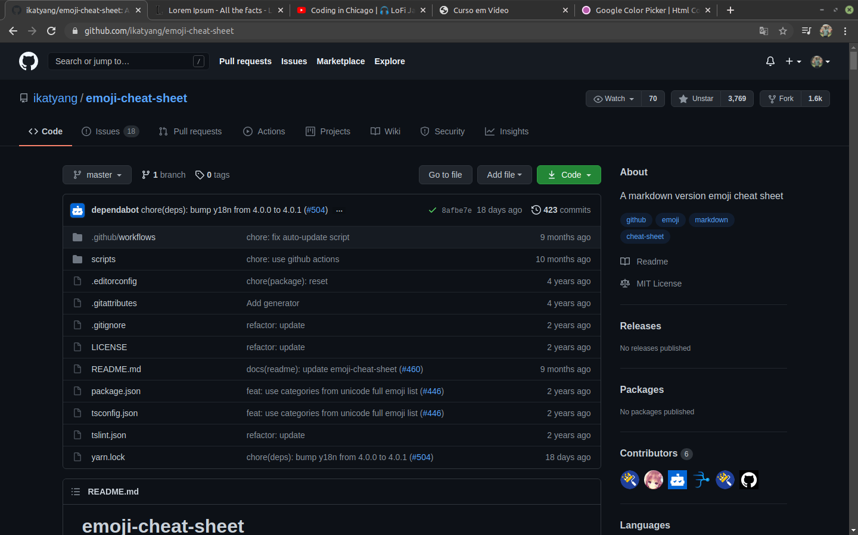
Ao clicar na estrela na sua página, será mostrado todos os repositórios que você deu estrela, e assim poderá acessá-los de maneira mais rápida.
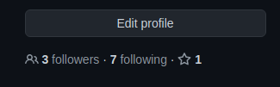

Você também poderá baixar todo o repositório de algum projeto para a sua máquina local. Para isto precisará fazer um clone. Clique no botão Code no repositório que você deseja clonar e depois em SSH. Copie o código que SSH.
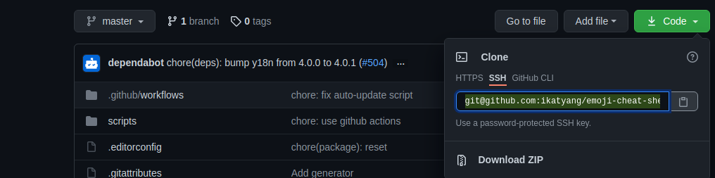

Abra o terminal, e execute o seguinte comando:
$ git clone “código SSH” - para clonar o repositório em sua máquina. O repositório será copiado para a sua máquina local. Ex.:
$ git clone git@github.com:ikatyang/emoji-cheat-sheet.git

OBS.: realizar o fork faz mais sentido se você está contribuíndo para aquele projeto. Fazer o clone para a sua máquina se você for usar aquele projeto em algum projeto seu. Caso contraŕio a estrela já é suficiente.

- Despedida

